湖南G10教育联盟2019年高一第二次检测考试试题
地 理
班级：__________ 姓名：____________ 准考证号：_____________
（本试卷共9页，共23题，全卷满分：150分，考试用时：150分钟）
注意事项：
1．答题前，先将自己的姓名、准考证号写在试题卷和答题卡上，并将准考证条形码粘贴在答题卡上的指定位置。
2．选择题的作答：每小题选出答案后，用2B铅笔把答题卡上相应题目的答案标号涂黑。写在试题卷、草稿纸和答题卡上的非答题区域均无效。
3．非选择题的作答：用签字笔直接答在答题卡上对应的答题区域内，写在试题卷、草稿纸和答题卡上的非答题区域均无效。
4．考试结束后，将答题卡上交。
一、单项选择题（每小题2分，共50分）
根据我国“风云二号”卫星的实时监测，2012年1月19日，太阳连续爆发六次中等强度的耀斑，持续时间近1小时，喷射出高能带电粒子，据专家称，“太阳风暴”几小时就可抵达近地空间。据此完成1-3题。
1．太阳风暴对地球的重要影响是
A．给予地球特别多的能量 B．使地球温度升高很多
C．使地球降水量增加很多 D．使紫外线的辐射增加很多
2．太阳活动会引起地球大气电离层扰动而导致
A．北半球气候变暖 B．无线电短波通信衰减或中断现象
C．极光现象 D．耀斑现象
3．下列现象的出现与地球磁场紊乱相关的是
A．候鸟迁徙迷途 B．旱涝灾害频发 C．电视转播中断 D．竹林开花死亡

河流形态万千，让人产生无限遐想，从古至今描写河流的诗句数不胜数，下图中蜿蜒在内蒙古草原上的河流弯曲景象，被称为“蛇曲”。据此回答4-6题。
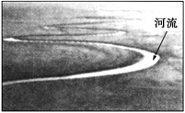
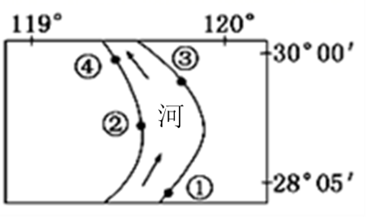

4．图中河流形态形成的主要因素是
A．褶皱起伏 B．断裂下陷 C．流水侵蚀 D．风沙堆积
5．下列侵蚀类型与作用对应正确的是
A．向下侵蚀——使河床加宽，河流向纵深方向发展
B．向下侵蚀——使河谷不断向下游方向伸长
C．向河谷两岸侵蚀——谷底后退，谷坡展宽，形成“V”形河谷
D．向源头侵蚀——使河谷不断向源头方向伸长
6．“莫问桑田事，但看桑落洲。数家新住处，昔日大江流。”诗中所云“数家新住处”最可能在
A．①处 B．②处 C．③处 D．④处

“数九” 是一种汉族民间节气。从每年冬至日开始，每九天算一“九”，一直数到“九九”八十一天的“九尽桃花开”时，天气就暖和了。据材料完成7-8题。
7．“九尽桃花开”时，太阳直射点的位置及移动方向是
A．赤道与北回归线之间；向北移 B．赤道与北回归线之间；向南移
C．赤道与南回归线之间；向北移 D．赤道与南回归线之间；向南移
8．“数九”期间，我国北方地区
A．昼长夜短，且昼长变长 B．昼短夜长，昼长变长
C．正午太阳高度角不断变小 D．日出时间不断变晚

死亡谷国家公园位于美国落基山脉和内华达山脉之间，最低点海拔低于海平面86米。这里不仅极度干旱，而且是地球上夏季最热的地区之一，夏季有少量降雨。下图为沿着36°N附近穿过死亡谷的地形剖面图。读图回答9-10题。
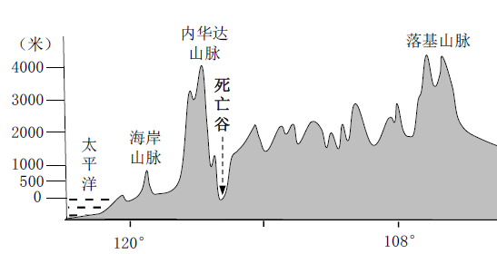
9．形成死亡谷的主要地质作用是
A．风力侵蚀 B．流水侵蚀 C．冰川侵蚀 D．断层下陷
10．死亡谷夏季少量降雨的类型是
A．地形雨 B．锋面雨 C．气旋雨 D．对流雨
11．死亡谷夏季降雨很少的主要原因是
A．属地中海气候，夏季炎热干燥 B．处于低纬度地区，气温高
C．受副热带高气压带控制 D．暖流的增温效应

下图为天山自然带垂直带谱与年降水量示意图。读图，回答12-13题。
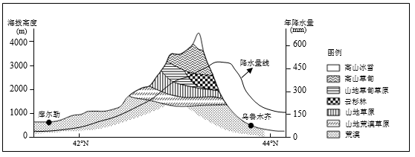
12．天山
A．南坡为阴坡 B．北坡雪线高 C．云杉林位于南坡 D．基带为荒漠带
13．图中北坡年降水量
A．最多可达450毫米 B．随海拔升高逐渐减少
C．随海拔升高逐渐增多 D．随海拔升高先增多后减少

下图为某国1990年以来人口出生率与死亡率比值变化图。读图回答14-15题。
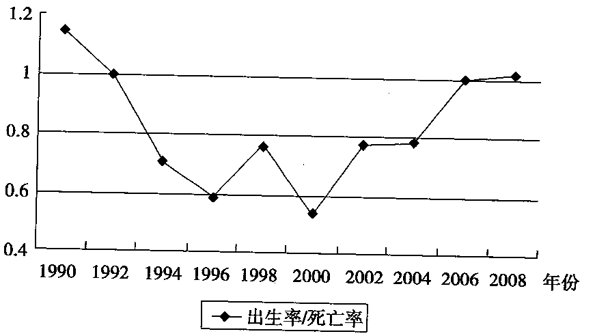
14．关于该国的人口特征的叙述，正确的是
A．人口出生率较高，死亡率也较高 B．人口自然增长率多为负值
C．老年人口总量比较多 D．人口增长模式为传统型
15．此类人口发展状况对该国社会经济发展产生的主要影响是
A．社会就业压力大，失业率较高 B．国防兵员不足，影响国防建设
C．人口压力大，资源、环境不堪重负 D．影响教育发展，不利于人口素质提高

2012年4月28日正式通车的四川雅安—西昌高速公路，穿越了龙门山构造带及安宁河断裂带，沿线多高山、断崖、陡坡、溶洞、深谷。雅西高速公路全长约240千米，其中特大桥23座，大桥168座，隧道25条。桥隧长度占全线总长的55％。
下图是雅西高速公路汉源流沙河大桥景观图。据此完成16-17题。
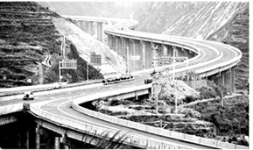
16．雅西高速公路桥隧密布的主要原因有
①减轻暴雨、凌汛、泥石流等危害 ②位于断裂构造带，地质条件复杂 ③多断崖、深谷、陡坡，地势起伏大 ④多角峰、U形谷、溶洞，地貌类型多样
A．①② B．②④ C．②③ D．③④
17．与同等级公路线相比，雅西高速公路
A．建设成本低 B．施工难度大 C．运行速度快 D．中途设站多
少年抚养比是指0 -14岁人口与I5 - 64岁人口的比重。图3是中国、德国、日本、美国四国的少年抚养出变化趋势图。读图完成18-19题。
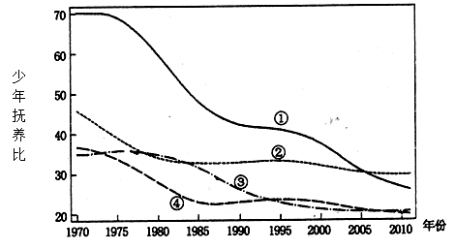
18．图中③是日本，则①、②、④曲线代表的国家分别是
A．中国、德国、美国 B．美国、中国、德国
C．中国、美国、德国 D．德国、中国、美国
19．图中所示人口变化趋势给各国带来的影响有
A．少年人口减少 B．养老负担加重 C．就业机率降低 D．人口压力增大

图中屋顶的黑色“硅板”，就是太阳能屋顶。风和日丽的白天，屋顶将太阳能转化为电能，把富余的电能送入电网。我国有关专家指出：上海没有油田和煤矿，但有两亿平方米的屋顶，不能辜负了屋顶上这片免费的阳光。读图回答20-21题。
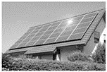
20．下列自然现象与太阳辐射无关的是
A．生物的出现 B．水体的运动 C．风的形成 D．火山的喷发
21．上海积极推广“太阳能屋顶计划”是因为
A．上海是我国太阳能资源最丰富的地区 B．上海人口众多，能源需求量大
C．太阳能资源清洁、可再生、能量集中 D．上海经济发达，能源蕴藏量大

中位年龄，又叫年龄中位数，是将全体人口按年龄大小排位，位于中点的那个人的年龄。年龄在这个人以上的人数和以下的人数相等。国务院发展研究中心主办的《中国经济报告》数据显示，2016年、2030年、2050年(含预测)，中国的中位年龄分别为39岁、46岁、56岁，而印度分别只有27岁、32岁、40岁，美国则分别为38岁、40岁、44岁。
据此完成22-23题。
22．截止到2050年，中国、印度、美国三个国家中，
A．美国老年人口比中国多 B．印度人口平均年龄最高
C．中国人口老龄化最严重 D．美国人口平均年龄最低
23．中国已经进入现代型人口增长阶段，但当前乃至今后一段时期内劳动力就业形势仍然非常严峻。其主要原因是( )
A．人口基数大，各年龄段人口绝对数大
B．经济萎缩，就业岗位大幅度减少
C．改革开放的深入导致进入中国的外来人口多
D．劳动力密集型产业大量向国外转移

户籍人口指不管其是否外出，也不管外出时间长短，只要在某地注册有常住人口，则为该地区的户籍人口。常住人口指实际经常居住在某地区一定时间（指半年以上）的人口。读我国四个省级行政区（广东、上海、湖南、安徽）2010年常住人口与户籍人口老龄化差值（单位：%）比较图。四个省级行政区中，上海的人口自然增长率最低。根据材料完成24-25题。
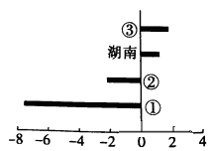
24．图中①②③依次表示
A．上海、广东、安徽 B．安徽、广东、上海
C．广东、上海、安徽 D．安徽、上海、广东
25．下列人口迁移方向，迁移量最大的是
A．①→② B．②→ ① C．③→ ① D．③→ ②

二、综合题（50分）
26.阅读材料，完成下列问题。（15分）
材料一：中国海军第31批护航编队2018年12月9日从湛江某军港解缆启航，奔赴亚丁湾、索马里海域执行护航任务。
材料二：中国海军舰艇编队航线示意图。
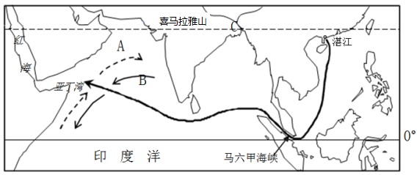
（1）护航编队出发时，太阳直射点 （2分）
A．正在向北移动 B．正在向南移动 C．已移动到最南端 D．在北半球
（2）舰艇经过马六甲海峡时，风浪较_______，其主要原因是受_______（气压带或风带）控制。（4分）
（3）舰艇起航时，北印度洋海区洋流流向是_______(A或B)，因为该季节盛行_______风。（4分）
（4）C河入海口处形成的地貌是_______。该河上游的森林正在逐渐减少，分析其对河口地貌的影响：____ ___。（5分）
27．读锋面系统图，完成下列问题。（11分）
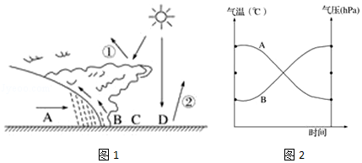
（1）图中C，D两处比较：夜间 处气温较低。图中A，D两处比较： 处昼夜温差较大，原因是 。（6分）
（2）图中表示的是 锋天气。若该天气系统在春秋时节快速经过湖南，经常会出现 天气（灾害性天气）。（2分）
（3）若右图中A、B两条线代表此锋过境的气温、气压状况，则 代表气温。（1分）
（4）图中数字表示的现象分别是：① ；② 。（2分）
28．越来越多的事实表明，全球气候正在发生着深刻的变化。阅读材料，完成。（12分）
材料 中国近50年增温速率图。
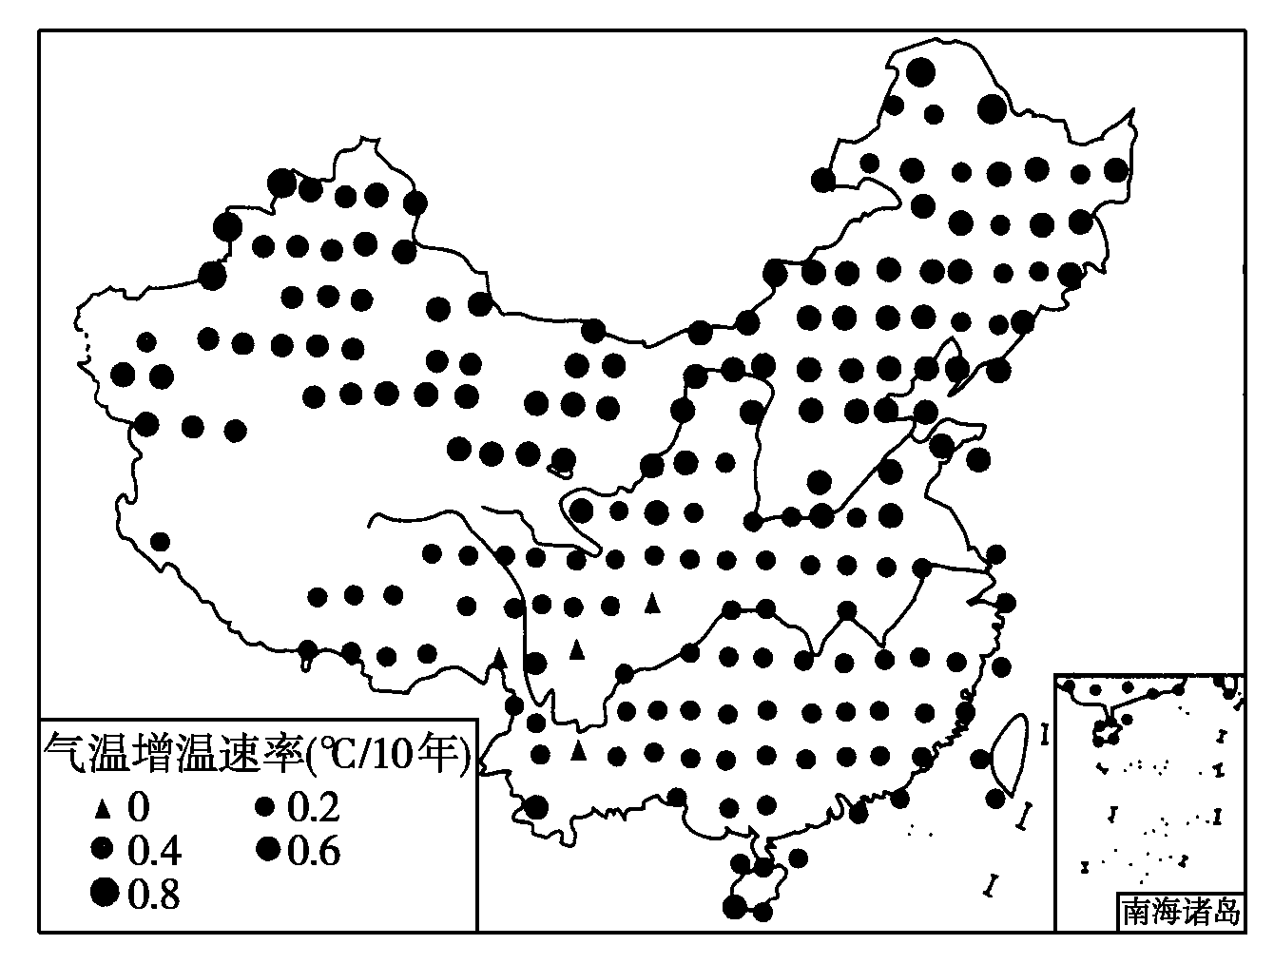
（1）材料反映了我国气温变化在地域上有什么差异？就全球而言，增温最明显的可能是什么纬度地带？（4分）
（2）全球气温升高与CO₂等温室气体的增加有直接关系。试分析大气中CO₂浓度升高的人为原因。（4分）
（3）哪些措施可减少CO₂等温室气体的排放？（4分）

29．读德国净移民人口与总人口增长图和德国失业人口与大型城市群的人口比重图，完成下列各题。（12分）
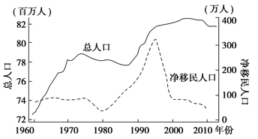
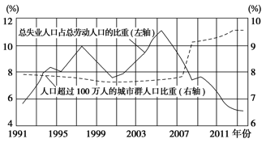

（1）描述德国1960－2010年人口增长特点及主要的直接原因。（6分）
（2）分析2006年德国净移民人口总数下降的原因。（2分）
（3）分析上面右图，阐释2009年以后，德国人口迁移及就业特点。（4分）
湖南G10教育联盟2019年高一第二次检测考试试题
地 理 参 考 答 案
一、单项选择题（每小题2分，共50分）
1-10 DBACD BCBDD 11-20 CDDBB CBCBD 21-25 BCAAC

二、综合题（50分）
26.（15分）
（1） B （2分）
（2）小（或低） 赤道低气压带 （4分）
（3） B 东北（或东北季） （4分）
（4） 三角洲（或河口三角洲）（2分） 加剧上游水土流失（保持水土能力减弱），使河水含沙量增加，入海口处泥沙沉积增多（加剧），河口三角洲面积扩大 （3分）
27．（10分）
（1）D （1分） D （1分） D处晴天无云，白天大气对太阳辐射的削弱作用弱，到达地面的太阳辐射多，而A处相反，因此D处白天气温比A处高；夜间无云，大气逆辐射弱，大气对地面的保温作用差，而A处相反，因此D处夜间气温比A处低。所以D处的昼夜温差比A处大。（4分）
（2）冷 寒潮 （2分）
（3）A （1分）
（4）反射 地面辐射 （2分）
28．（12分）
（1）我国东北、西北和华北地区气候变暖最为明显。（2分）就全球而言，增温最明显的是中高纬度地区。（2分）
（2）一是燃烧矿物燃料，向大气中排放大量的CO2；二是毁林，特别是热带雨林的破坏，使大气中CO2增多。（4分）
（3）调整能源消费结构，增加清洁能源(水能、太阳能、风能、核能等)的消费比重；淘汰落后设备，提高生产技术，改进工艺流程，提高能源利用率；节约使用能源；加强国际合作。（任答2点4分）
29．（12分）
（1）20世纪70年代中期前，人口增长较快；20世纪70年代中期至90年代，人口减少；20世纪90年代后人口缓慢增长。（任答2点4分）人口增长的主要的直接原因为接纳国际移民。（2分）
（2）2006年失业人口比重出现高峰，说明该年经济萧条，就业岗位减少，故净移民人口总数下降。（2分）
（3）人口主要迁往大城市；（2分）大城市就业岗位增多。（2分）

